Конспект урока «Падение крепостного права в России».
Слайд 1
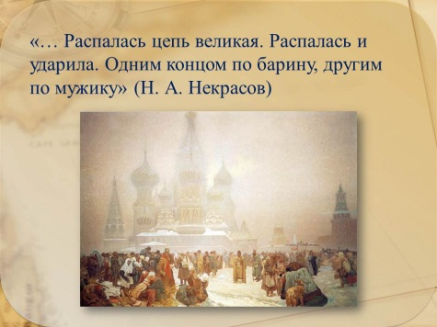
Слайд 2
«… Распалась цепь великая. Распалась и ударила. Одним концом по барину, другим по мужику» (Н. А. Некрасов)

Цели:
1. Образовательная: познакомить учащихся с обстановкой в стране накануне реформы; с содержанием самой реформы – о земельных наделах, отрезках, выкупе, общине т.к. без их усвоения учащиеся не могут в дальнейшем понять особенности развития капитализма в России; раскрыть ограниченность и противоречивость реформы, выразившегося в том, что с одной стороны это бессовестный грабеж крестьян, а с другой шаг вперёд по пути превращения России в буржуазную монархию.
2. Воспитательная: на примерах героической борьбы декабристов, революционеров-демократов (Н.Г. Чернышевского, А.И, Герцена и др.) формировать чувство гордости, восхищения патриотизмом революционеров в России; воспитывать умение сопереживать.
3. Развивающая: развивать умение давать сравнительный анализ; устанавливать причинно-следственные связи; работать с текстом учебника, с фрагментами первоисточников.
План урока.
План изучения нового материала.
Форма урока: лекция с элементами беседы.
1. Проекты освобождения крестьян (А.А. Аракчеев, П.Д. Кисилёв, декабристы, разночинцы)
2. Крестьянская реформа 1861 г.:
а) личное освобождение крестьян;
б) вопрос о земельном наделе;
в) выкупные платежи;
г) сохранение общины.
3. Крестьянские волнения.
4. Значение крестьянской реформы.
Кратко напомнить учащимся как происходил процесс закрепощения крестьян начиная с xv в.. Для этого использовать таблицу: «Этапы закрепощения крестьян в России 15-17 в.»
Этапы закрепощения крестьян в России 15-17 вв..
Слайд 3
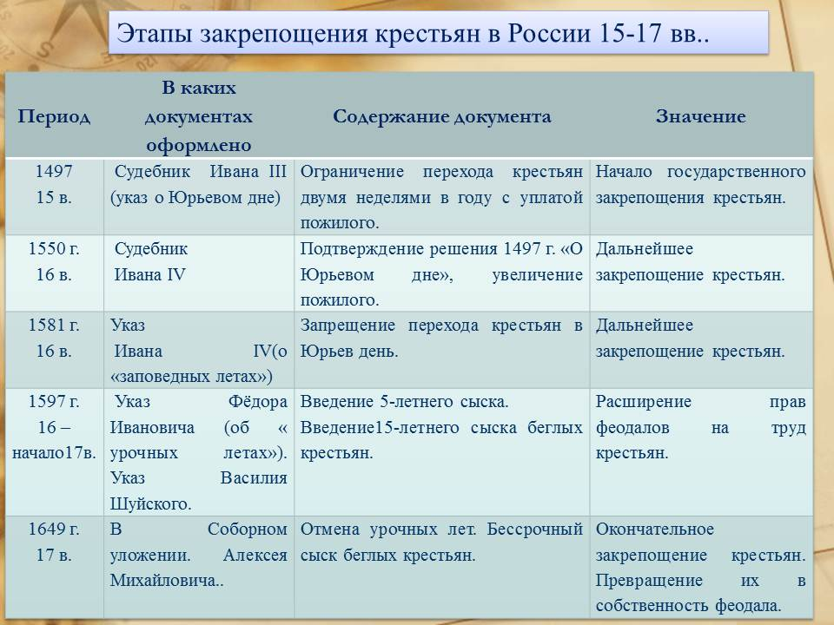
Т.о. Соборное уложение 1649 г. Завершило окончательное закрепощение крестьян. Глава 11 «Суд о крестьянах».

Слайд 4

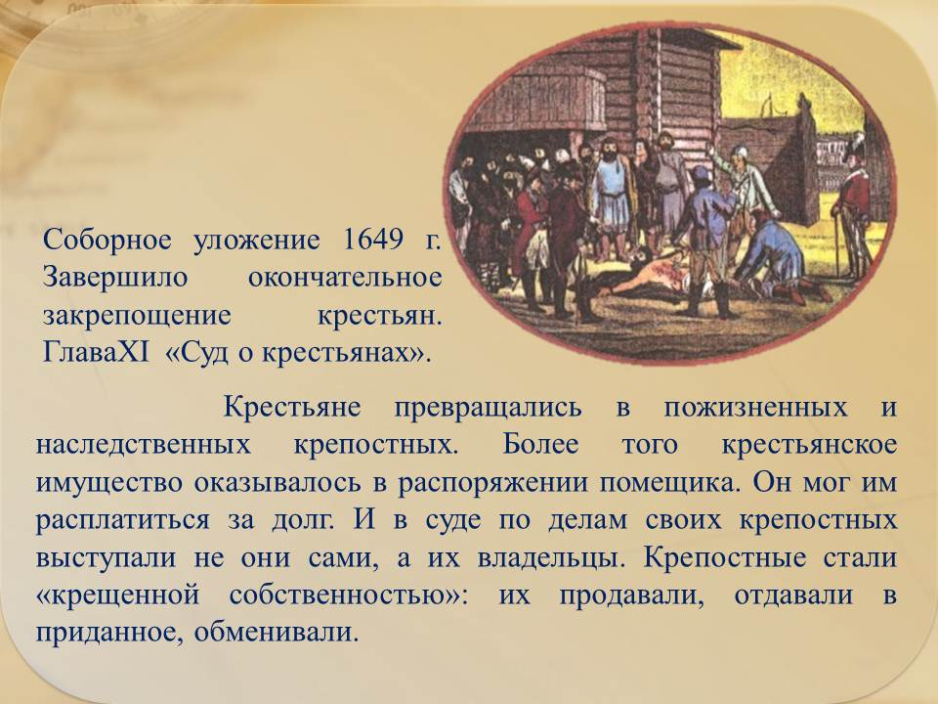
Крестьяне превращались в пожизненных и наследственных крепостных. Более того крестьянское имущество оказывалось в распоряжении помещика. Он мог им расплатиться за долг. И в суде по делам своих крепостных выступали не они сами, а их владельцы. Крепостные стали «крещенной собственностью»: их продавали, отдавали в приданное, обменивали.
Слайд 5
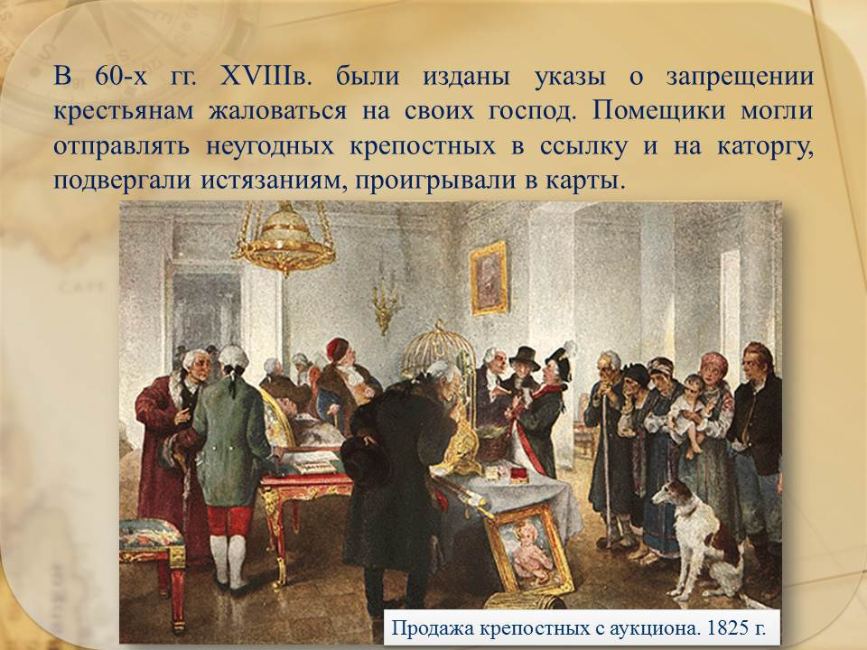
Крестьянство мириться с таким унижением и бесправным положением и боролось всеми доступными средствами – поджог, побег на более свободные окраины, убийство феодалов. В середине и во 2 половине 17 в. побеги приобрели массовый характер. Правительству по просьбе дворян пришлось создавать сыскные комиссии в сопровождении военных отрядов. Однако полного успеха эти компании не приносили, хотя вернули господам многие тысячи беглецов.
В 60-х гг. 18в. были изданы указы о запрещении крестьянам жаловаться на своих господ. Помещики могли отправлять неугодных крепостных в ссылку и на каторгу, подвергали истязаниям, проигрывали в карты.
Первым кто открыто выступил против самодержавия и крепостного строя – это А.Н. Радищев.
Слайд 6
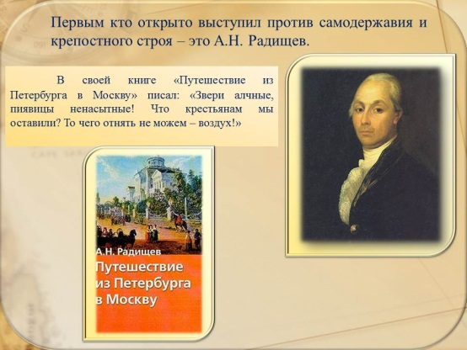
В своей книге «Путешествие из Петербурга в Москву» писал: «Звери алчные. Пиявицы ненасытные! Что крестьянам мы оставили? То чего отнять не можем – воздух!»

Слайд 7
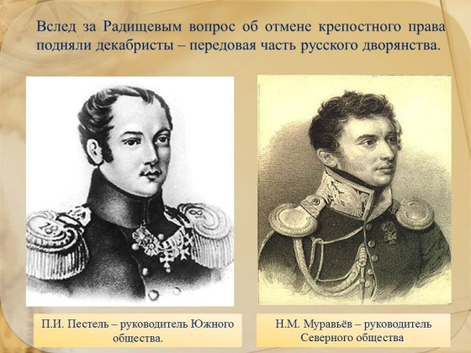
Вслед за Радищевым вопрос об отмене крепостного права подняли декабристы – передовая часть русского дворянства.

Слайд 8
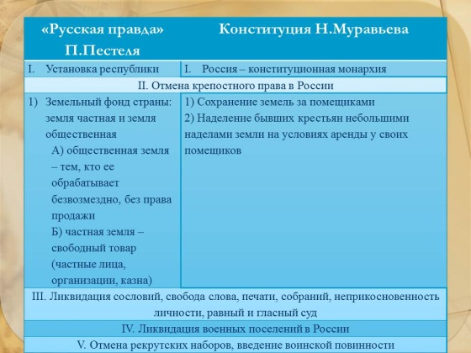
Слайд 9
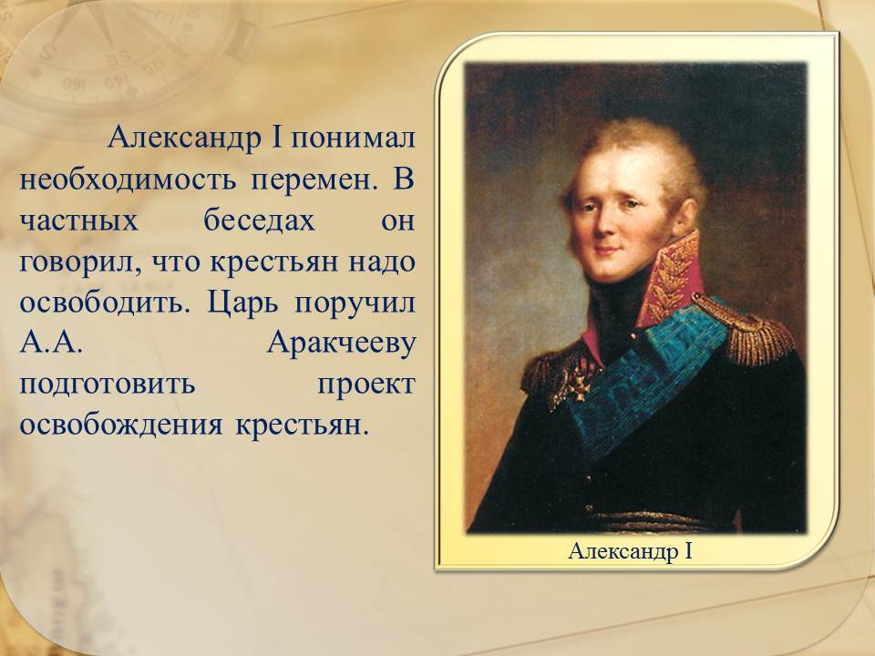
Александр1 понимал необходимость перемен. В частных беседах он говорил. Что крестьян надо освободить. Царь поручил А.А. Аракчееву проект освобождения крестьян: «Покупать в казну все поступающие в продажу имения».

Слайд 10
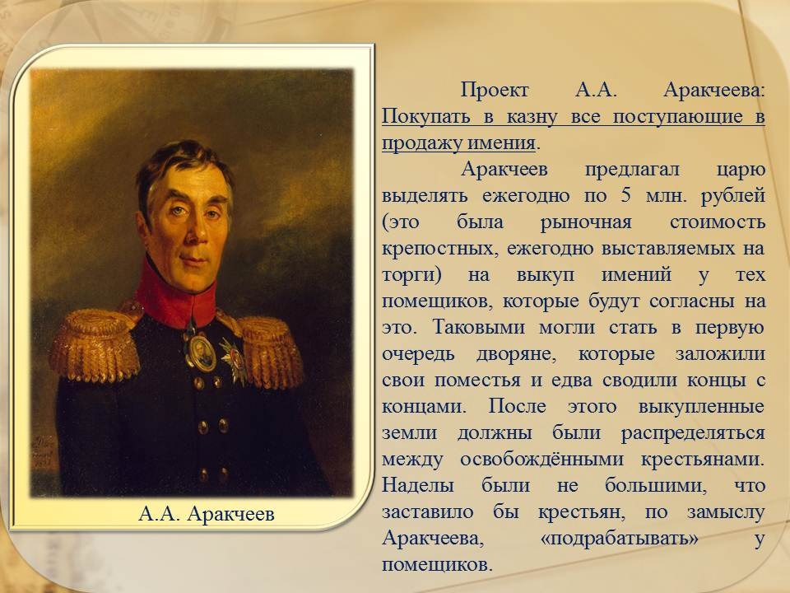
Для этой цели ежегодно надо было отпускать 5 млн. рублей. Однако министр финансов заявил, что в казне не найдётся на эти цели 5 млн. рублей ежегодно. Тогда был разработан новый проект, не требовавший от казны никаких расходов, но рассчитанный на столь же не определённый срок (200 или более лет). Царь ознакомился с проектом и запер его в письменном столе, на этом дело кончилось.

В 1837 г. было создано Министерство государственных имуществ, которое возглавил боевой генерал и деятельный администратор П.Д. Киселёв. Он предложил поэтапную отмену крепостного права.
Слайд 11
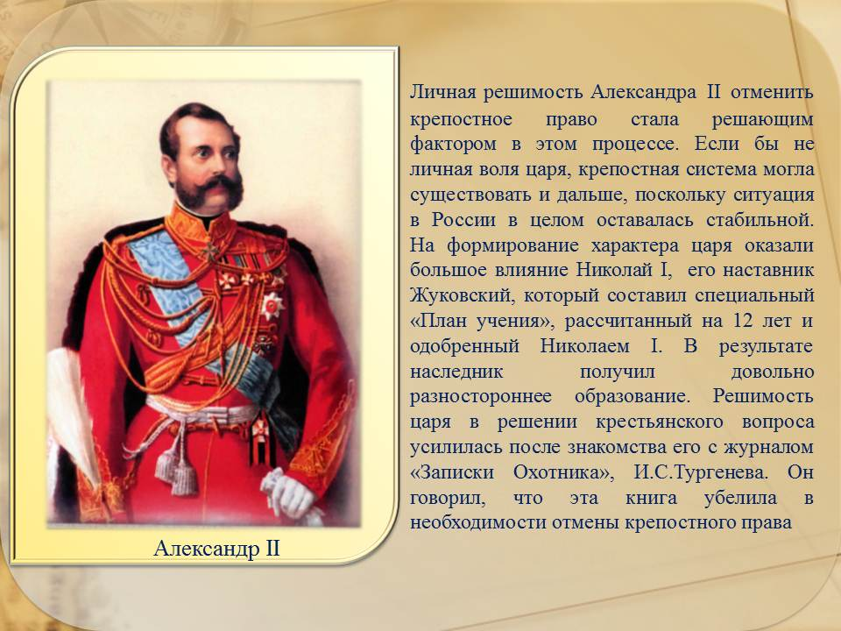
И только Александр II решился на отмену крепостного права, т.к. этого требовала историческая необходимость.

Слайд 12
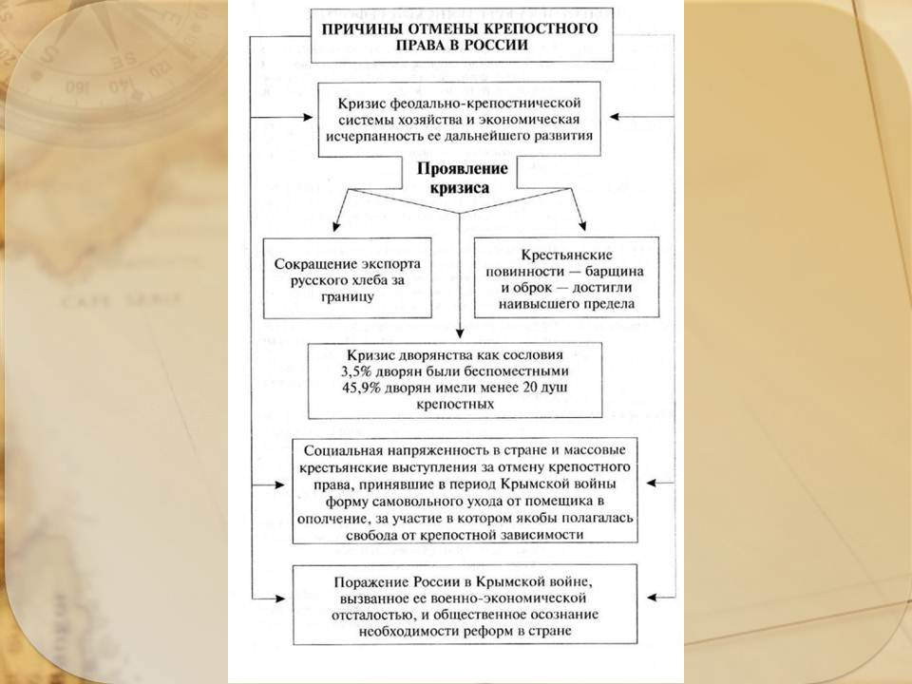
Слайд 12
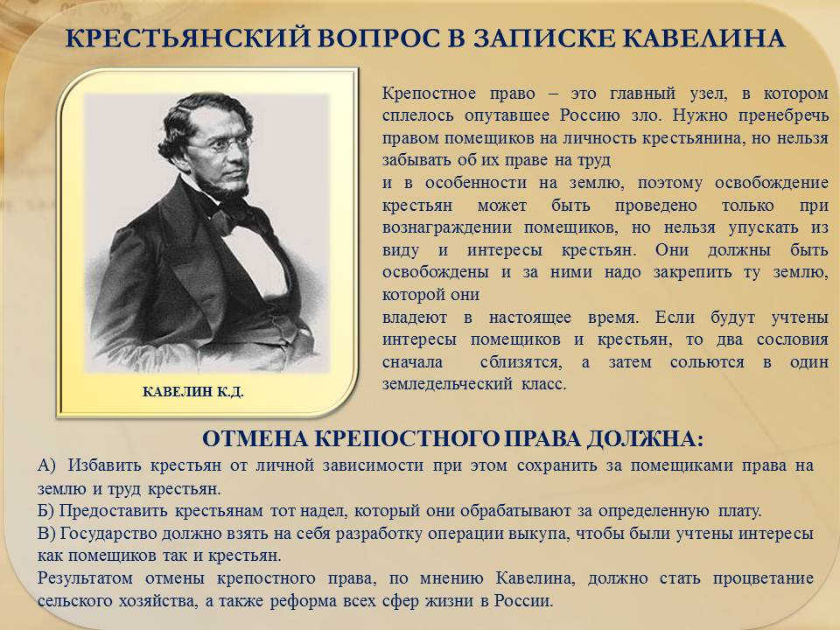
Большую роль при подготовке проекта крестьянской реформы сыграла «Записка об освобождении крестьян», автором которой был К.Д. Кавелин профессор Петербургского университета.

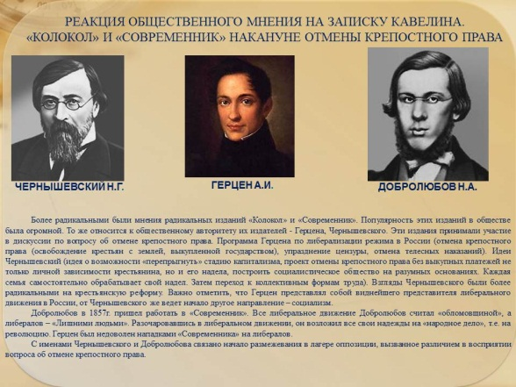
Слайд 14

Более радикальными были мнения радикальных изданий «Колокол» и «Современник». Популярность этих изданий в обществе была огромной. То же относится к общественному авторитету их издателей - Герцена, Чернышевского. Эти издания принимали участие в дискуссии по вопросу об отмене крепостного права. Программа Герцена по либерализации режима в России (отмена крепостного права (освобождение крестьян с землей, выкупленной государством), упразднение цензуры, отмена телесных наказаний). Идеи Чернышевский (идея о возможности «перепрыгнуть» стадию капитализма, проект отмены крепостного права без выкупных платежей не только личной зависимости крестьянина, но и его надела, построить социалистическое общество на разумных основаниях. Каждая семья самостоятельно обрабатывает свой надел. Затем переход к коллективным формам труда). Взгляды Чернышевского были более радикальными на крестьянскую реформу. Важно отметить, что Герцен представлял собой виднейшего представителя либерального движения в России, от Чернышевского же ведет начало другое направление – социализм.
Добролюбов в 1857г. пришел работать в «Современник». Все либеральное движение Добролюбов считал «обломовщиной», а либералов – «Лишними людьми». Разочаровавшись в либеральном движении, он возложил все свои надежды на «народное дело», т.е. на революцию. Герцен был недоволен нападками «Современника» на либералов.
С именами Чернышевского и Добролюбова связано начало размежевания в лагере оппозиции, вызванное различием в восприятии вопроса об отмене крепостного права.
Были созданы специальные комитеты для разработки проекта отмены крепостного права.
Слайд 15
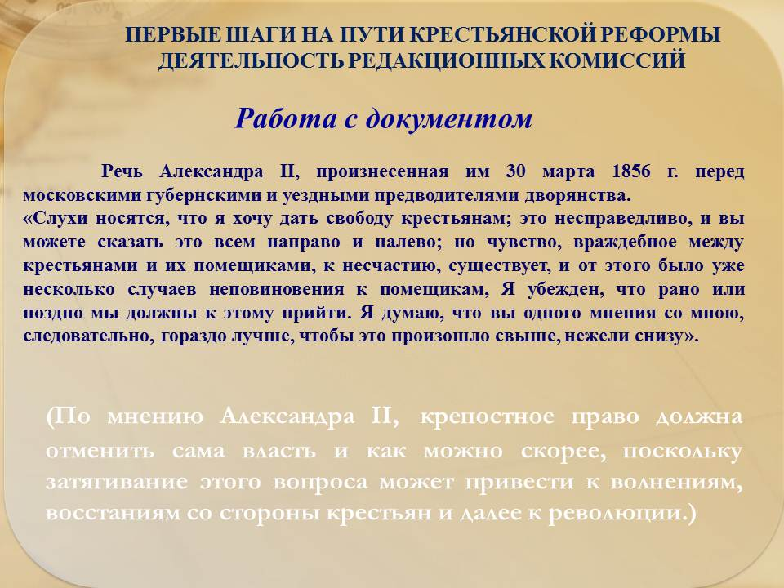

Слайд 16
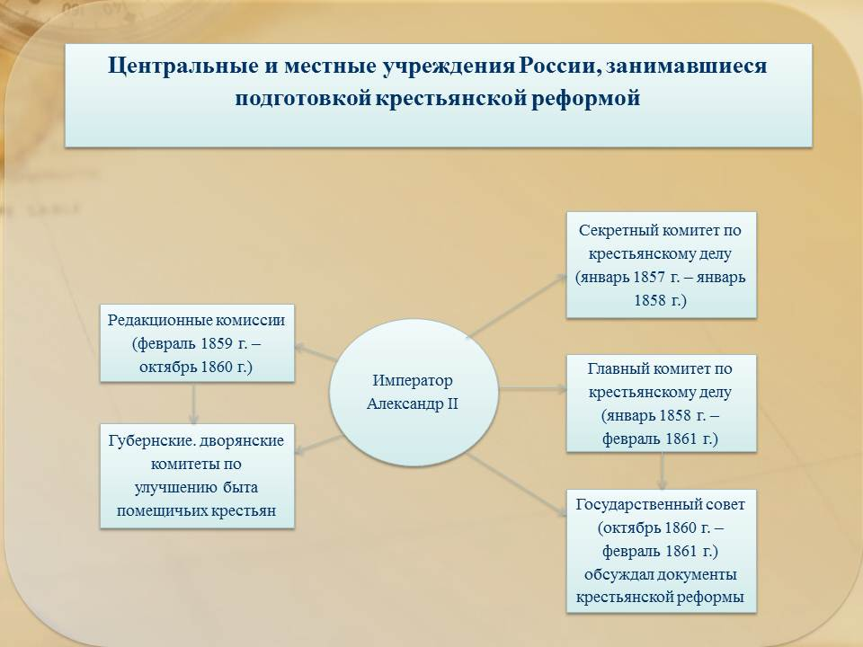
Слайд 17
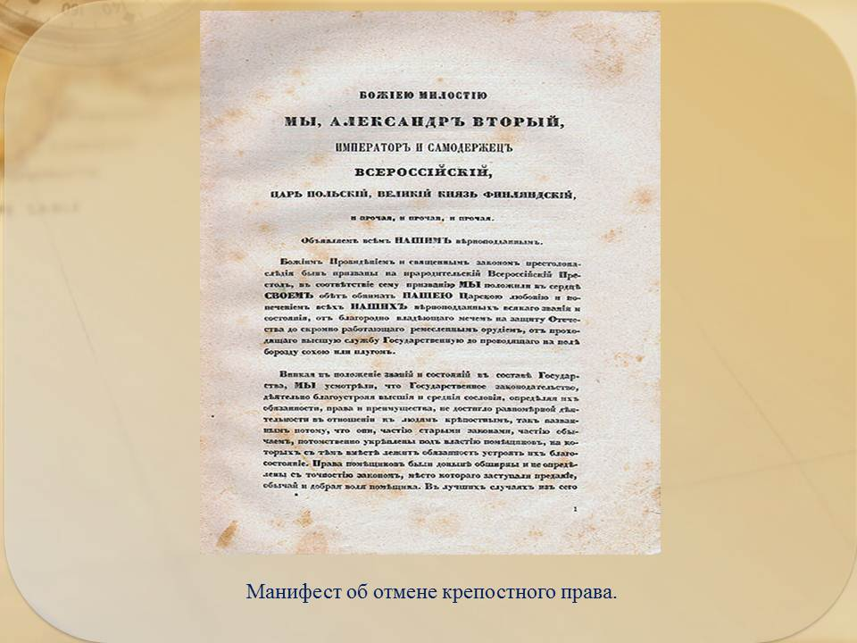
19 февраля 1861 года в шестую годовщину своего воществия на престол Александр II подписал все законоположения о реформе и манифест «О всемилостивейшем даровании крепостным людям прав состояния свободных сельских обывателей и об устройстве их быта», а также «Положение о крестьянах, вышедших из крепостной зависимости».

Слайд 18
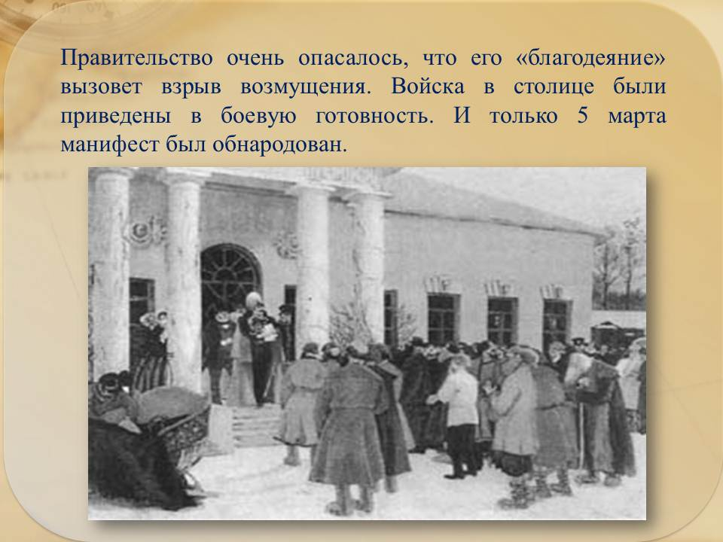

Слайд 19
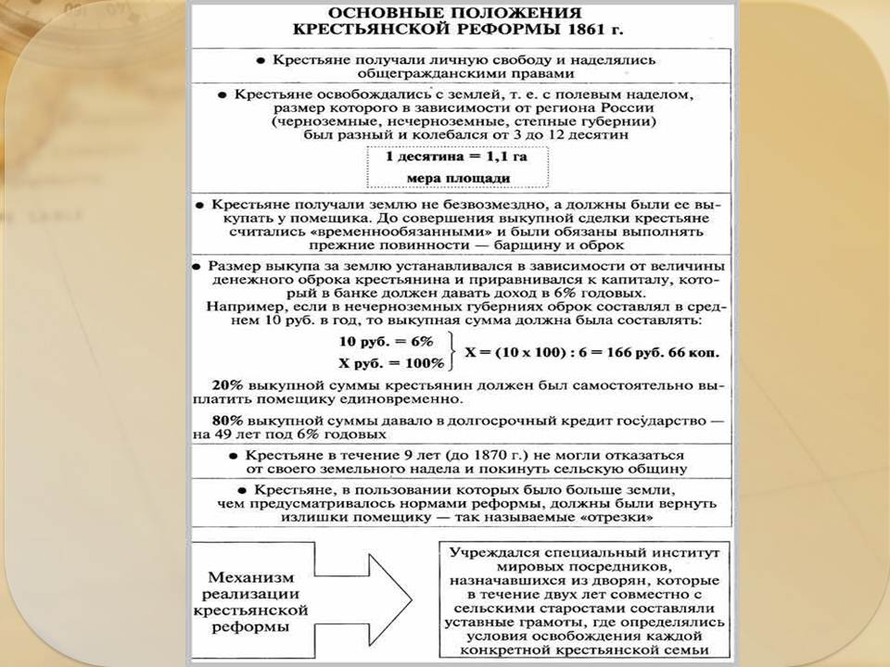
Слайд 20
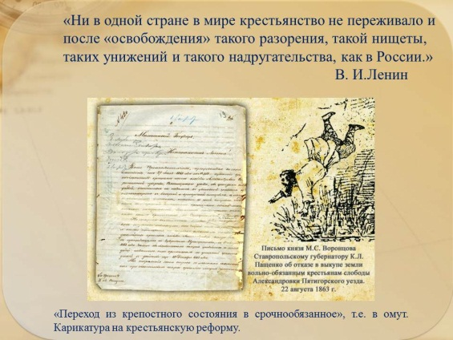
Слайд 21
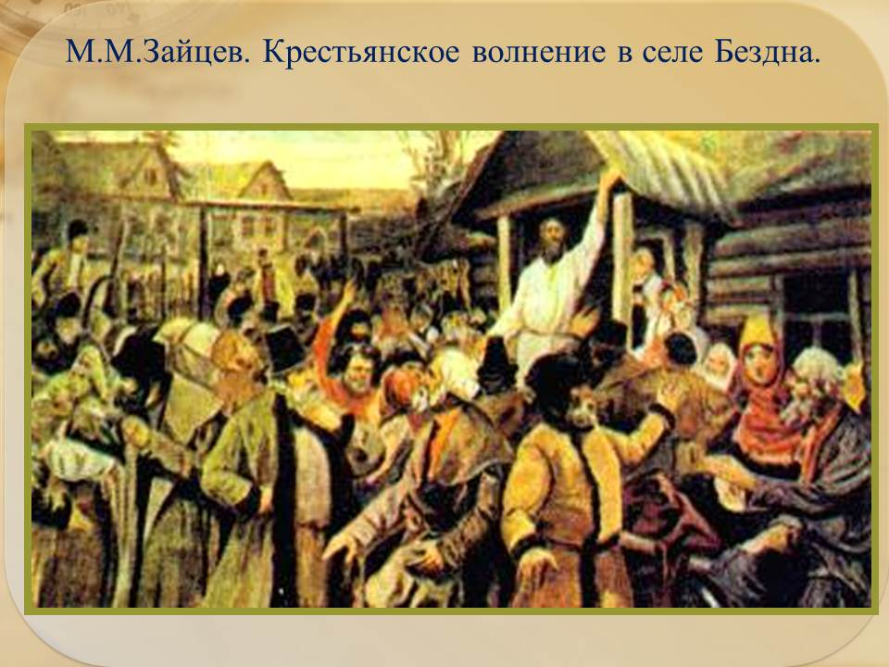
Крестьяне ждали не такую реформу. Наслышавшись о близкой «воле». Они с удивлением и негодованием воспринимали весть, что надо продолжить отбывать барщину и платить оброк. У них закрадывались подозрения, подлинный ли манифест был им прочитан, не запрятали ли помещики настоящую «волю». В Бездне Антон Петров растолковывал манифест так как хотели услышать крестьяне.

Слайд 22
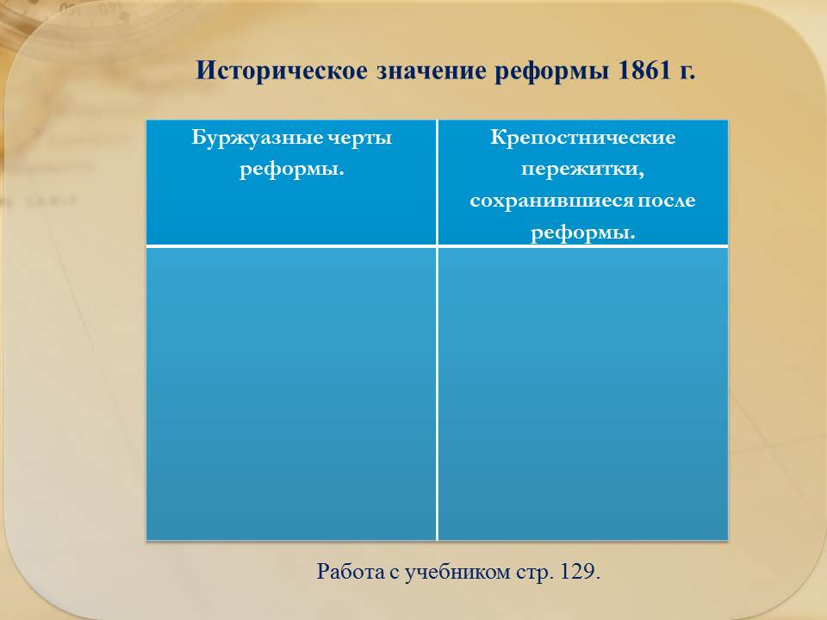
Работа с учебником стр. 129

Слайд 23
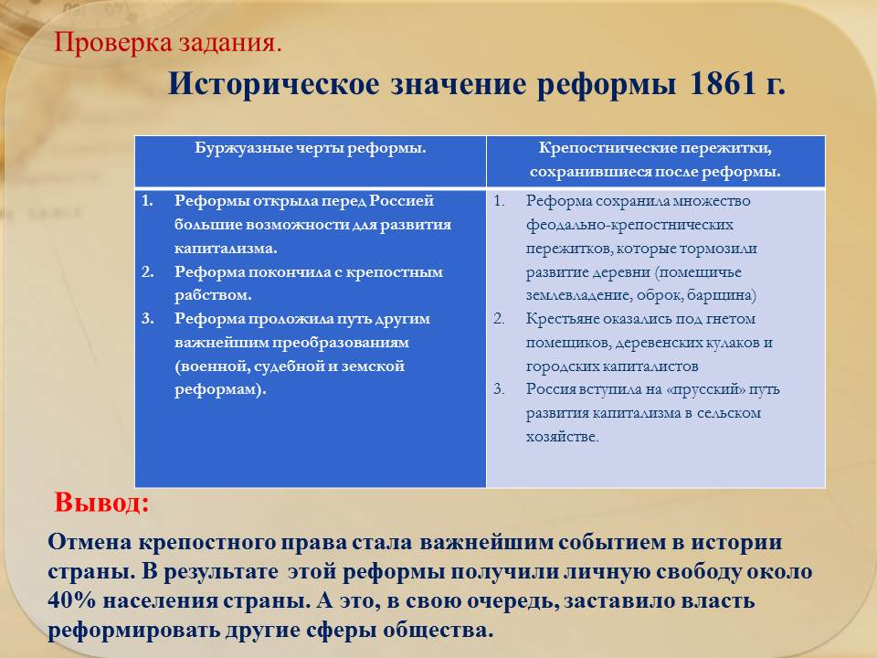
Вывод:
Отмена крепостного права стала важнейшим событием в истории страны. В результате этой реформы получили личную свободу около 40% населения страны. А это, в свою очередь, заставило власть реформировать другие сферы общества.

Слайд 24
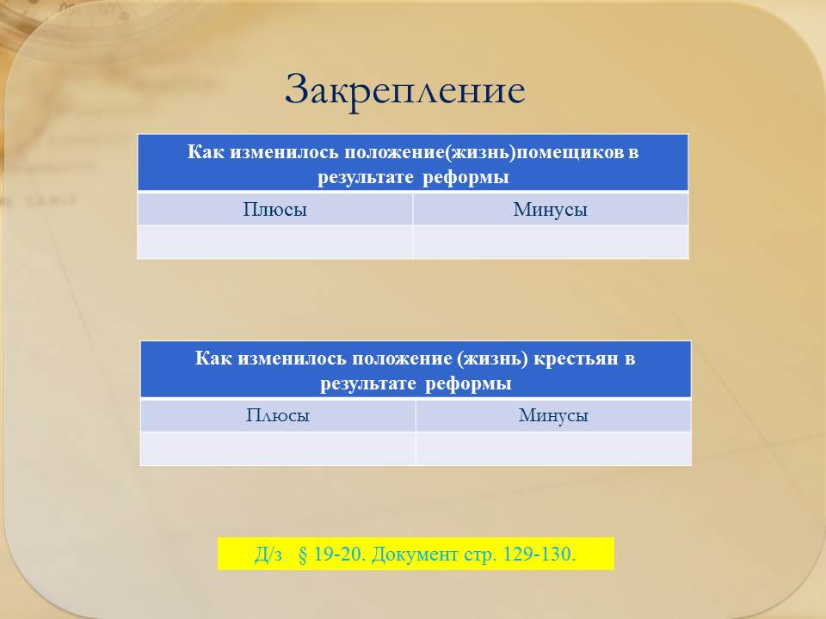
Закрепление.
Д/з.

Слайд 25

